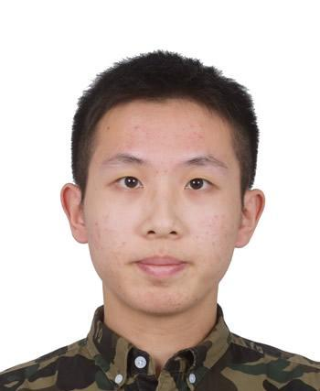 | 刘天安
 | （到岗时间待定）
 | 男 ｜ 25岁 ｜ 现居·国外 ｜ 2年工作经验 ｜ 普通公民
 | 18262411610 | 18851303612@163.com

最近工作（2个月）
实习生 ｜ 南通市启东德佑房产
最高学历/学位
会计与金融专业 ｜ 杜伦大学 ｜ 本科

求职意向
财务专员 ｜ 南京 ｜ 南通 ｜ 无锡 ｜ 全职
管理培训生 ｜ 南京 ｜ 南通 ｜ 无锡 ｜ 全职
大客户销售 ｜ 南京 ｜ 南通 ｜ 无锡 ｜ 全职

个人优势
学习能力强且刻苦,专业知识扎实,主修专业课程成绩优良/遇事冷静，抗压力强/认真仔细，执行力强/待人友善/沟通力强。

工作经历
南通市启东德佑房产 | 2025.07 - 2025.09（2个月）
职位：实习生
工作描述：
房产租赁经纪人，负责房源开发

英国劳埃德银行 | 2024.05 - 2024.08（3个月）
职位：实习生
工作描述：
见简历附件

教育经历
杜伦大学 | 2019.09 - 至今
· 留学
本科 ｜ 会计与金融专业
专业描述：专业简介：会计和金融学士学位课程，为学生提供一个着眼于会计和金融的理论原理以及更严格的实践技能的强大平台，使学生有机会系统且深入的学习会计和金融相关专业课程。涉及的领域诸如企业财务报表，管理会计，审计，税收，企业融资，证券投资分析，金融衍生工具与金融工程等主题。

在校情况
校内荣誉：
（NSDA)全国中学生演讲与辩论联赛（英语演讲） | 2018.12
校内职务：
专业课：企业财务报告-课程助教 | 2020.10 - 至今
职务描述：
负责本课程讨论课环节，辅助讲学相关讨论课题中难点，不定时在课堂发言，每次10-15分钟之间。每次课前，我会把我在学习中困惑的知识点及小组成员相互讨论中出现的争议，事先向老师求教，弄清楚每个难点。在课堂上，在老师讲评后，再次把整理的知识点再和大家分享讨论，这样做的好处是，因为有明确的讨论方向，课堂效率会因此提高。（上高中时曾经做过经济学助教，有给低年纪学生讲授课经历）

技能/语言

MS WORD | 熟练

MS Excel | 熟练

英语 | 熟练

声明：以上人才信息仅供南京久驰机电实业有限公司招聘使用，禁止用于其他任何用途。
一经发现我司有权采取一切必要措施，包括但不限于暂停或终止服务。
操作时间：2026年02月24日，用户ID：21046554

